**一、数据库连接数告警**

[IT网管巡检]

巡检时间: 2018-09-17 21:41:21

数据库IOM数据库, IOM数据库脚本执行时间大于60分钟, 指标值为33; 超出阈值(15, +∞), 请关注!

后台数据库执行脚本过多，会影响到系统工单流转，系统查询等功能，这里阀指设置为15，查杀脚本sql：

--字段（username）带有sys的不能删除：且只能删除select的语句，其他update语句根据实际情况再决定是否需要杀掉

select b.SQL_TEXT,

s.MACHINE,

s.CLIENT_INFO,

s.username,

round(s.last_call_et / 60) times,

'alter system kill session ''' || s.sid || ',' || s.serial# ||

''' immediate;' si

--s.sql_id,

from gv$session s, gv$sql b

where s.SQL_ID = b.SQL_ID

and status = 'ACTIVE'

and type <> 'BACKGROUND'

and last_call_et > 60*30

and s.USERNAME <> 'SYS'

--and b.SQL_TEXT like 'SELECT%'

order by times desc;

**二、页面访问异常告警**

[页面监控告警]当前有1个页面无法打开：打开：http://10.188.39.25:50803/client/staff/checkTicket（查询结（查询结果异常，未重启，请关注），扫描时间：2018年09月17日19点15分

新app主机应用，登录主机查看主机日志是否正常输出

登录对应主机查看端口对应的java进程id：netstat -nltp|grep 50803

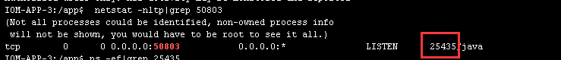根据查询到的进程ID，在查询具体接口：ps –ef|grep 25435

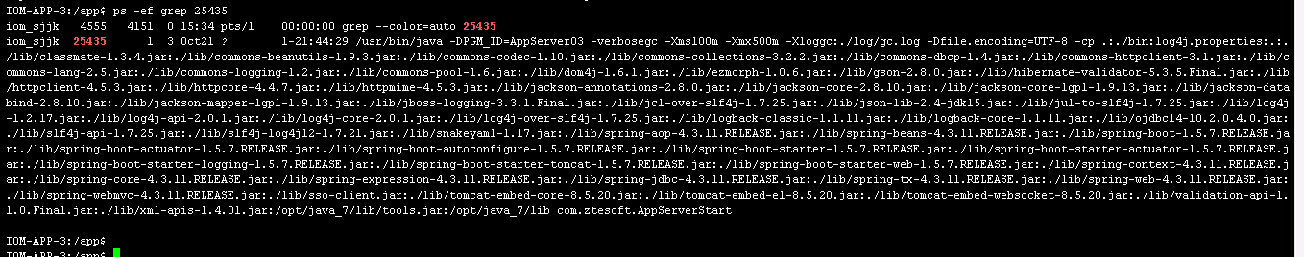

找到对应接口后，进去看日志：

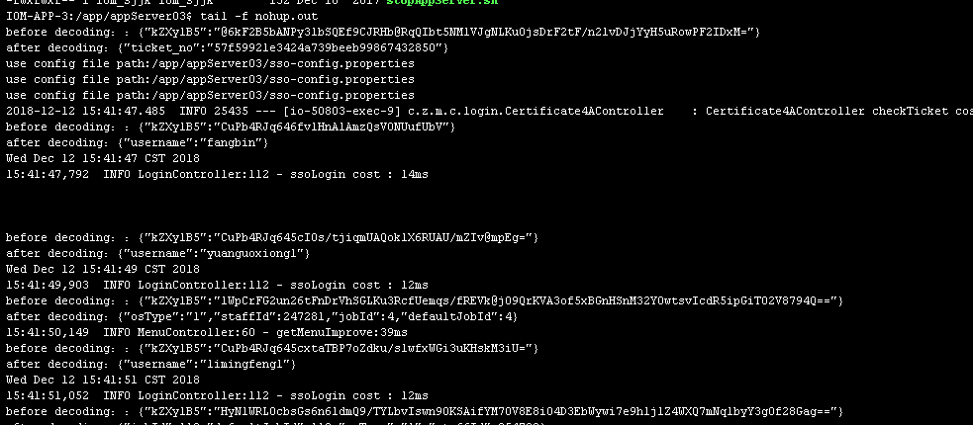

观察正常输出即可，否则杀掉进程然后再重启，杀进程命令kill -9 进程id



**三、页面访问异常告警**

[页面监控告警]当前有1个页面无法打开：打开：http://10.188.39.21:50802/proxy?ProtocolType=002，扫描时，扫描时间：2018年09月17日16点27分

新app主机应用，登录主机查看主机日志是否正常输出，查看java进程与处理，请参照二描述

**四、CPU指标告警**

[IT网管巡检]

巡检时间: 2018-09-17 12:16:12

IOM系统主机75监控，IOM系统进程使用率监控，指标值为749.7%，超出阀值(300, +∞)，请及时处理！

查看对应主机cpu应用CPU使用率 ，linux主机命令：top

AIX主机命令：topas

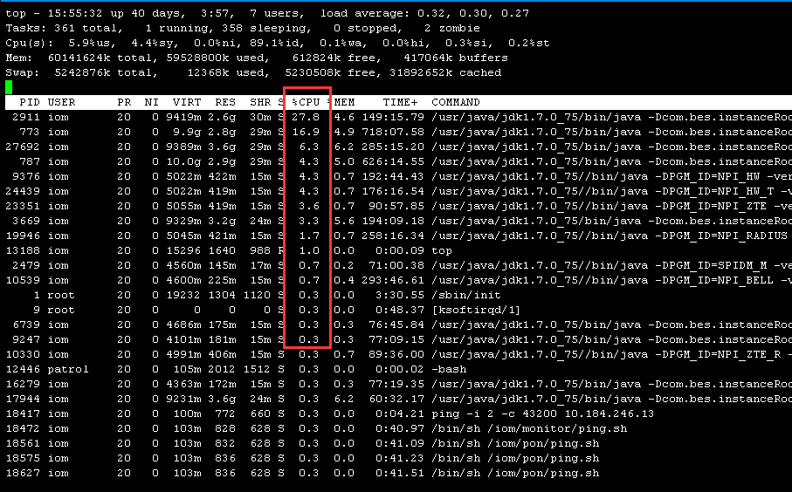

按照目前生产主机有线业务支撑系统处理情况，超过进程cpu超过300会引起单节点实例访问慢，如果自动重启进程没有重启的话，要先把部署在10.184.233.80主机上的自动进程关掉，路径详见：

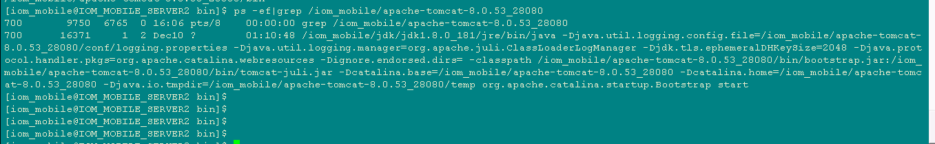

然后kill掉

再把生产的主机CPU占用高的进程重启就行，特别注意:BES部署的实例应用，kill了就会自动重启了，不需要在控制台点重启

**五、异步回单表数据告警**

[2018-09-16 11:15:59]环节回单表inf_finish_msg没有处理工单54单

这个表积压的消息数量多，则代表很多工单不能顺利流转，会使地市感觉工单每个环节流转都很慢。这种告警，先核实是否有批量工单入库，工单正常，无批量工单，则可能是进程有问题，查看进程发现处理很慢，重启进程也未能解决，由于这个异步回单进程需要调用到流程平台ejb，登录看看主应用控制台是否存在某个节点卡慢。

如果在ThreadDump的Blocked中出现大量的httpWorkerThread信息，代表这个节点可能运行缓慢，可以考虑重启该节点

如果是Dead_Lock里面有大量信息的话，就不用考虑了，直接重启

重启命令：kill -9 进程ID

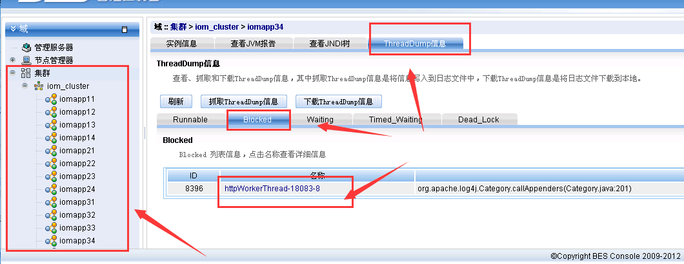

**六、监控文件指标告警**

[IT网管巡检]

巡检时间: 2018-09-15 11:58:16

IOM系统业务指标监控，系统业务监控指标,/ftp/control/IOM_20180915115000.txt文件,装移工单量，kpi指标值为526，超出阈值[400, +∞),请关注！

此类告警是出现批量工单入库，核查inf_boss_sheet表，可以知道是否存在批量工单入库，如果在业务高峰期出现这类告警，需要联系BOSS侧停止派发批量单，或者调整入库进程线程数。优先保证工单流转正常

**七、BOSS工单入库派发表告警**

[2018-09-15 11:37:24]inf_boss_sheet接口表报错状态为：进程没有扫描的单子，已经达到：138张工单，请及时处理！！！

检查是否存在批量工单派发，如无批量工单，则再检查入库进程，根据之前出现的问题看：

1. 入库进程扫描到某条数据就卡住了，导致其他入库数据处理受影响
2. 入库调用到综资接口查询信息，核查调用综资接口是否存在超时返回请求慢等问题
3. 查看日志主机：10.184.233.77

日志路径：tail –f /iom_jk/IOM_INF/tomcat_6.0.44_1/webapps/IomInterface/WEB-INF/sh/logs/ bandsvrWork.log

**八、监控指标文件未能正常生成告警**

[IT网管巡检]

巡检时间: 2018-09-13 20:01:53

IOM系统业务指标监控, 系统业务监控指标(/ftp/controlftp/ftp/control/IOM_20180913195500.txt), 文件不存在, 请关注！

检查78主机这个路径/ftp/controlftp/ftp/control

下是否正常生成问题，如果存在连续告警，并且核查文件确实生成慢，则跑一下配置表的脚本，看看是不是某个脚本跑数据有问题

相关配置表：service_control_config

造成问题情况：

1. 配置表执行脚本慢
2. 数据库IO高

**九、网管服务器服务不通告警**

[IT网管巡检]

巡检时间: 2018-09-10 20:40:39

在IOM服务器IOM系统与来宾华为网管监控上对(10.184.242.132 13027)进行telnet测试不通，请关注！

到75主机检查告警的ip和端口是否可以telnet通，为什么要去75主机测试，因为只有75主机部署NPI进程，NPI需要调用到网元接口机

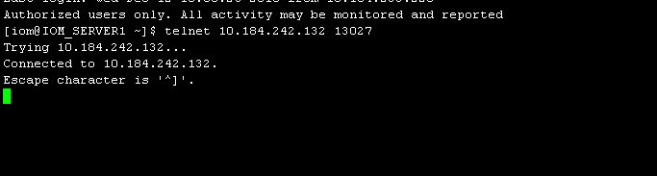

这样代表端口是通的

**十、磁盘空间告警**

[IT网管巡检]

巡检时间: 2018-09-10 16:26:17

主机10.184.233.193, 磁盘空间使用情况检查: 磁盘/使用率为89%; 超出使用率阈值(85, +∞), 请关注!

检查告警的主机磁盘，命令:df –h

然后查看告警的磁盘属于那个磁盘路径，处理对应的磁盘就行

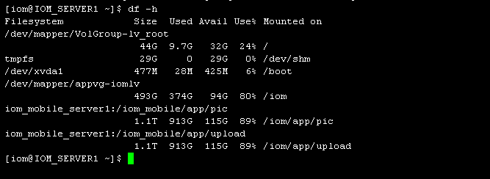

从截图中我们可以看到/iom/app/下磁盘使用已经达到了89%

**十一、资源环节流转时长告警**

[IT网管巡检]  
巡检时间: 2018-10-04 19:15:08  
IOM系统业务指标监控，系统业务监控指标,/ftp/control/IOM_20181004191000.txt文件,资源配置平均时长，kpi指标值为10.6，超出阈值[10, 60),请关注！

查询时间段内每个工单资源环节耗时：

--预占工单预警耗时查询

select TRUNC((i.res_finish_date - i.msg_send_date) * 24 * 60 * 60,0) 耗时,

y.acc_nbr 宽带账号,

i.order_id 定单Id,

i.res_finish_date ,

i.msg_send_date

from inf_tache_date i, om_service_order y

where i.res_finish_date >

to_date('2018-07-23 11:15:00', 'YYYY-MM-DD HH24:MI:SS')

and i.res_finish_date <

to_date('2018-07-23 11:30:00', 'YYYY-MM-DD HH24:MI:SS')

and i.order_id = y.id

and (i.res_finish_date - i.msg_send_date) * 24 * 60 * 60 < 100

order by (i.res_finish_date - i.msg_send_date) * 24 * 60 * 60 desc;

**十二、改速率指令会话锁**

[IT网管巡检]  
巡检时间: 2018-12-04 19:15:08

改速率指令会话已达阈值（100,﹢∞），请核查！！！

--告警工单查询

select count(1) from wo_queue_order i where i.state = '10D' and i.device_id=123 and i.execute_time >sysdate-1 and i.execute_time<sysdate-1/144

*如果日志持续显示下图，则证明该NPI进程已经被挂死

*如果日志打印：<dispatch>: BLOCKING DEVICEID – 121

1. 如果是已执行成功的子工单，界面直接正常回单，否则需要重派。处理需要重派的10D单，将其改为10I

update wo_queue_order ii set ii.state='10I' where ii.ne_order_id in(

select i.ne_order_id

from wo_queue_order i

where i.state = '10D'

and i.device_id=123

and i.execute_time >

sysdate - 1/24 and i.execute_time< sysdate-1/144 );

1. 注意：设置好execute_time时间段和接口机ID，在事务提交前要确认清楚处理的行数！！

**十三、主机内存使用告警**

[IT网管巡检]  
巡检时间: 2018-12-12 10:30:38  
服务器C:\Users\acer\AppData\Roaming\Tencent\QQ\Temp\%W@GJ$ACOF(TYDYECOKVDYB.png10.188.39.25的内存使用率为80.0745%，超出阈值(80, +∞)，请及时处理！

登录告警的主机，查看内存情况：free –g

查看内存占用最大的命令：

ps aux| grep -v "USER" |sort -n -r -k 4 |awk 'NR==1{ print $0}'

或者根据top命令看所有进程占用内存情况:

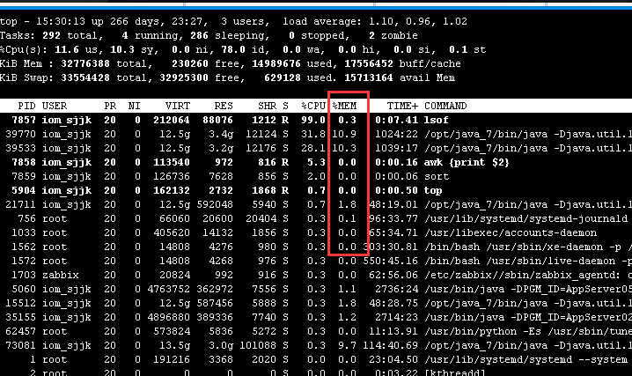

# 十四、IOM资源清查res存过运行情况告警

[IT网管巡检]  
巡检时间: 2019-02-20 08:30:49  
数据库IOM数据库, IOM资源清查res存过运行情况, 指标值为35; 超出阈值(-∞, 37), 请关注!

登录资源清查数据库，用户名/密码：comb_gx/comb_gx,该告警短信对应的存过为：pkg_res_zzftprk

数据库执行存过运行日志查看对应的报错：（处理报错后需要看存过手工重跑对应的部分，禁止重跑整个存过（整个存过跑的时间太长））

select * from GX_OSS.PROCEDURE_EXE_LOG where procedure_name like'COMB_GX.PKG_RES_ZZFTPRK.%'

and creat_date>sysdate-1 order by creat_date desc;

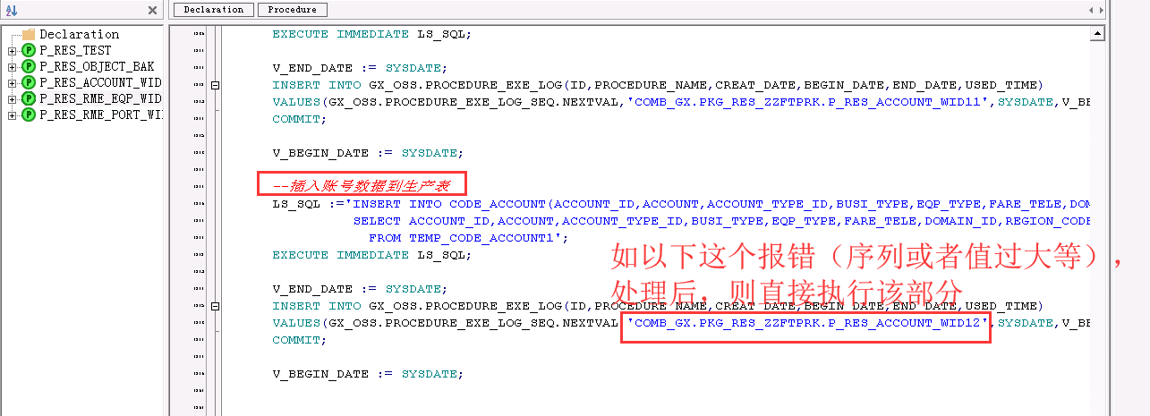

如：P_RES_RME_EQP_WID部分报错多，则处理完后，直接执行该存过体的前一天日期

Call pkg_res_zzftprk.p_res_rme_eqp_wid(20190219);

或者右键点击测试：

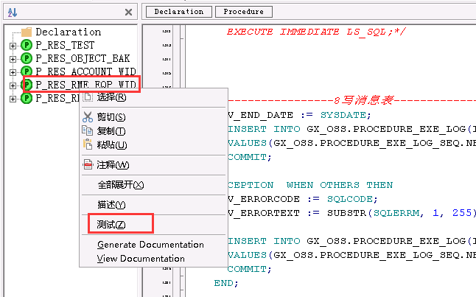

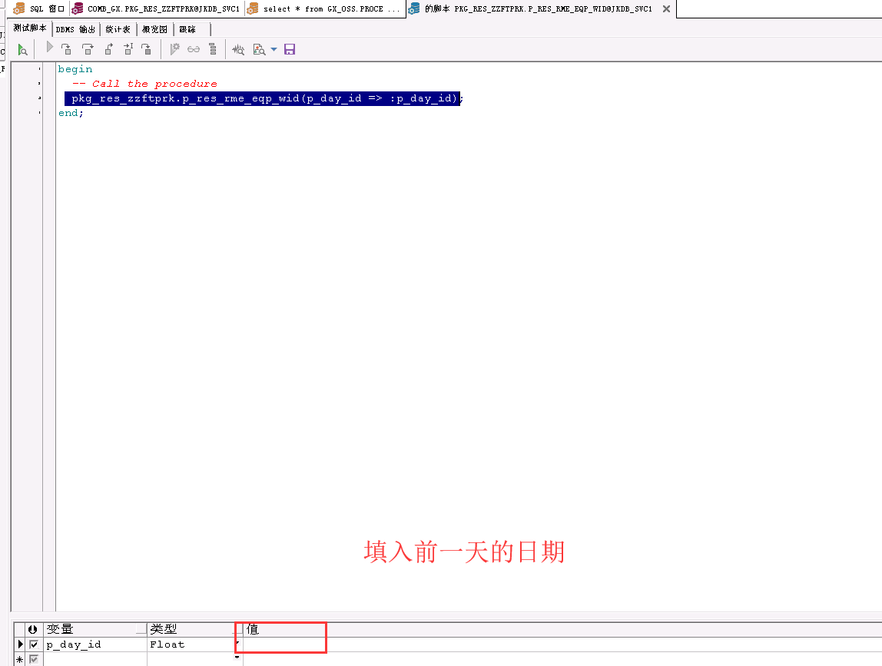

# 十五、CID短信告警

[IT网管巡检]  
巡检时间: 2020-01-20 08:12:50  
数据库IOM数据库, 同步综资CID90天滚动数据, 指标值为0; 超出阈值(-∞, 0], 请关注!

1、select a.create_time,a.* from cid_sync_info a;--目前表里有数据的话白天就不要跑，白天跑的话会有一个小时查询数据报错

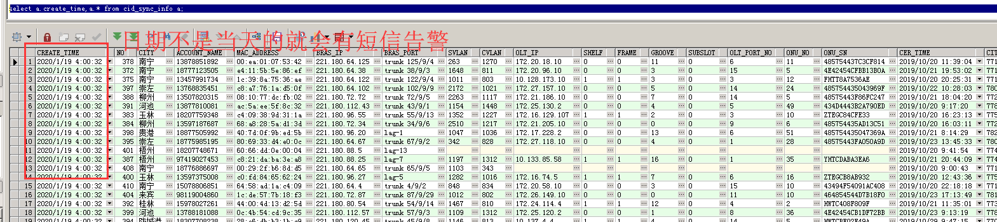

2、select * from ftp_timer_config a ;--CID路径配置，综资传到78，我们取到 77 然后 处理 77上的文件

首先核查主机10.184.233.78 ： /ftp/resftp/cid/ 下是否有当天的文件生成，无文件找亿阳苏恒

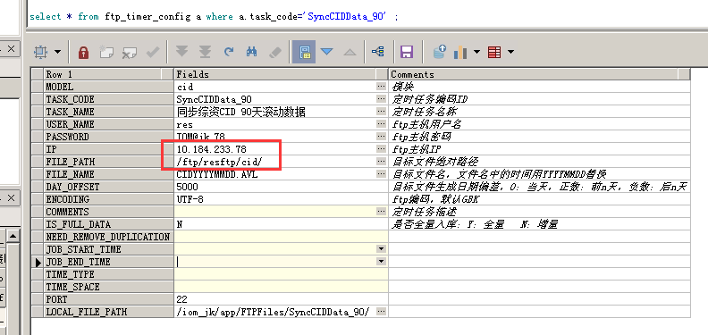

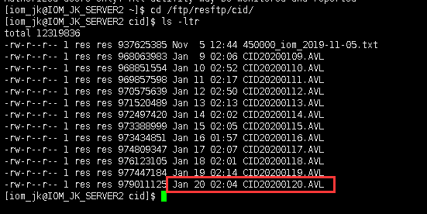

生产定时任务：

http://10.184.233.77:28080/static/quartz/index.html

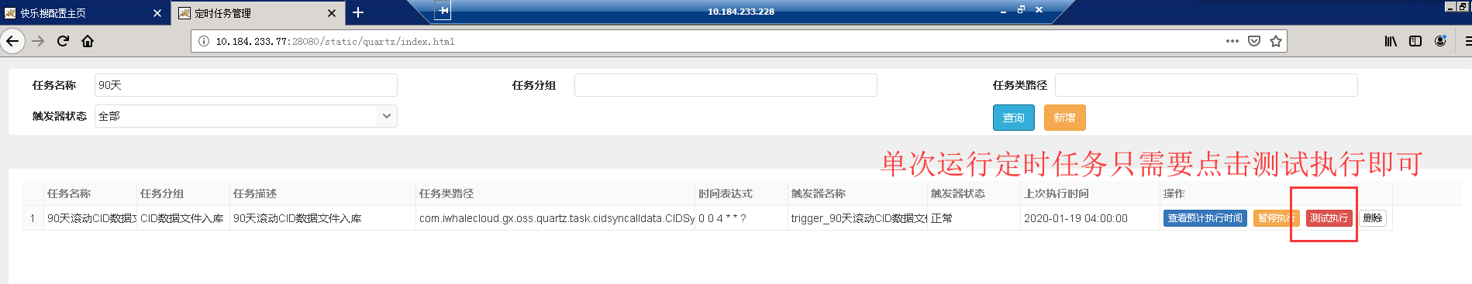

77主机查看定时任务日志：

tail -f /iom_jk/app/tomcat/apache-tomcat-8.5.38_28090/logs/catalina.out

# 十六、集团直采文件告警

[IT网管巡检]  
巡检时间: 2020-01-20 04:21:56  
IOM推送集团直采文件，文件/iom_jk/app/FTPFiles/jtorderdirectmining/test/XW_NRTM_TBOrder_GX_20200119_P01_END.csv的个数为0个，超出阈值(-∞, 1)，请关注！

select * from jt_order_direct_mining_config a；--直采配置表

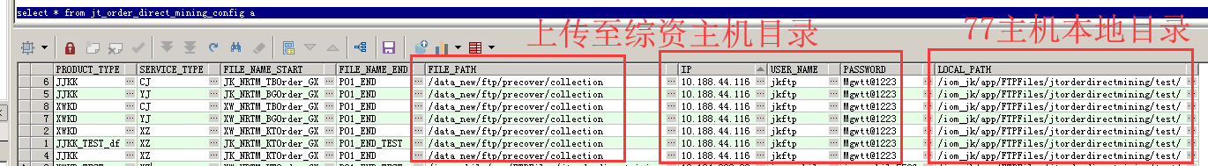

查询10.184.233.77主机 /iom_jk/app/FTPFiles/jtorderdirectmining/test 下是否有文件：

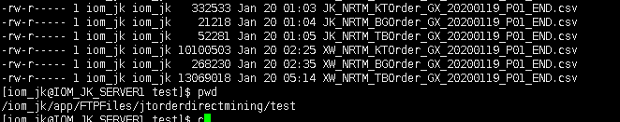

如都没有则需要启动一下定时任务，如有一个以上，则在跑了，可能报错，需要查看日志

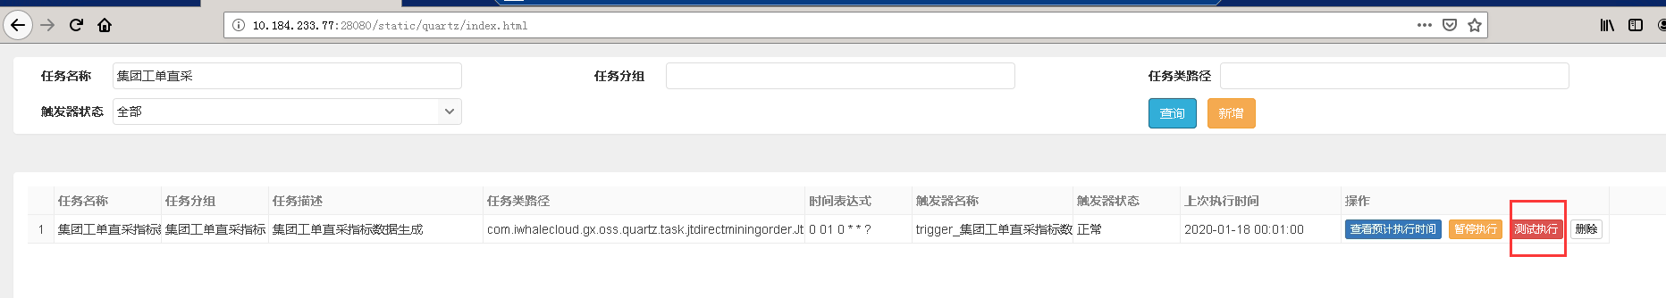

77主机查看定时任务日志：

tail -f /iom_jk/app/tomcat/apache-tomcat-8.5.38_28090/logs/catalina.out

直采文件重新生成后需要通知亿阳重新取文件入库：联系人：孙振金：13481184015

**十七、南宁PON网管NE_ERROR_001报错50;**

地市反馈指令执行中，重发中，很多，则执行这个存储过程，改成对应的地市

call npi_update_hw();

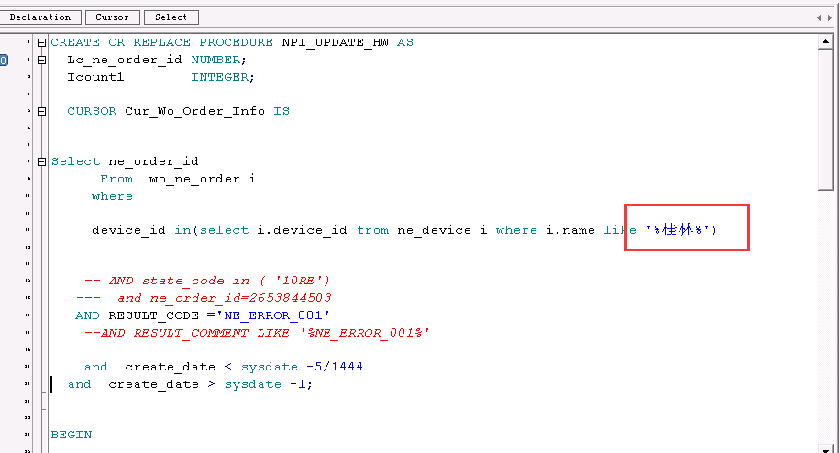

**十八、常用系统维护脚本**

**1、查询数据库表空间使用情况**

SELECT a.tablespace_name "表空间名",

total "表空间大小",

free "表空间剩余大小",

(total - free) "表空间使用大小",

total / (1024 * 1024 * 1024) "表空间大小(G)",

free / (1024 * 1024 * 1024) "表空间剩余大小(G)",

(total - free) / (1024 * 1024 * 1024) "表空间使用大小(G)",

round((total - free) / total, 4) * 100 "使用率 %"

FROM (SELECT tablespace_name, SUM(bytes) free

FROM dba_free_space

GROUP BY tablespace_name) a,

(SELECT tablespace_name, SUM(bytes) total

FROM dba_data_files

GROUP BY tablespace_name) b

WHERE a.tablespace_name = b.tablespace_name ;

**2、表分析**

（为什么要做oracle表分析：

首先要了解为什么要进行表分析，表分析的结果被Oracle用于基于成本的优化生成更好的查询计划。所以，一般发现如有个表的查询性能比较差，或者原本有索引但是没有走，那就可以考虑对表进行分析。

）

exec dbms_stats.gather_table_stats(ownname => 'gx_oss',tabname => 'WO_WORK_ORDER_ING',estimate_percent => 16,method_opt=> 'for all indexed columns') ;

**3、索引重建常见两个条件**

1. 索引状态无效
2. 索引重建是否有必要，一般看索引是否倾斜的严重，是否浪费了空间， 那应该如何才可以判断索引是否倾斜的严重，是否浪费了空间， 对索引进行结构分析（如下）：  
   SQL>Analyze index index_name validate structure;
3. 在执行步骤1的session中查询index_stats表，不要到别的session去查询。  
   SQL>select height,DEL_LF_ROWS/LF_ROWS from index_stats;  
   说明：当 查询出来的 height>=4 或者 DEL_LF_ROWS/LF_ROWS>0.2 的场合 ， 该索引考虑重建 。

重建命令：alter index indexname rebuild online;

注意事项：rebuild 会阻塞 dml 操作 ，rebuild online 不会阻塞 dml 操作 ；即使使用online，也要避免在业务高峰期对索引进行重建。

4、**表重建**

某些表，数据大量频繁update/delete操作，已经影响到业务侧读写；

先停掉所有应用接口：

1)建立空表，先用同一个建表语句，创建相同的表结构信息，不插入数据：inf_log_2016，作用是rename为生产的表inf_log，建议唯一主键索引也先建立，其他索引暂时不用建立，建立太多索引，对数据回写效率有影响,如不需要回写数据，则将索引、序列全部建好

2)重命名：

rename  inf_log  to inf_log_old;

rename  inf_log_2016  to inf_log;

3)插入数据

INSERT INTO inf_log select * from inf_log_2018 oe ;

commit;

4)重建刚才创建的索引,如不需要回写数据，则不需要再重建

alter index PK_INF_RES_MSG_NEW_2016 rebuild online;

5)表分析：分析的结果被Oracle用于基于成本的优化生成更好的查询计划。

经常对表做dml就需要分析，使用dbms_stats包。）

execute dbms_stats.gather_table_stats(ownname => 'gx_oss',tabname => ' inf_log' ,estimate_percent => null ,method_opt => 'for all indexed columns' ,cascade => true)

6)业务验证，数据回写是否正常。

5、表说明

om:一般为定单级别数据表

wo:一般为工单级别数据表

pm:一般为规格数据表 pm_accesss

pb:一般为公共配置数据表

inf:一般为接口相关表

uos:流程引擎的表

**十九、分大类告警短信优先级处理总结**

1. **telnet服务端口不通的告警**

**此告警处理优先级最高，如果是我们主机的告警，直接影响系统的正常使用，系统不能正常使用，地市肯定会喊起来，如果是外部系统也要马上处理，外部系统服务不通，会影响接口调用，工单流转就受到影响**

1. **应用界面告警**

**界面访问异常，这些虽然接口或者业务访问没挂，但是会影响界面访问效率，用户使用会感觉卡慢现象**

1. **主机告警：**

**内存、磁盘、CPU告警，如果出现持续两次告警，需要马上处理**

1. **监控文件告警**

**包含内部监控文件生成、外部ftp文件传输监控**

**特别注意：集团告警监控文件优先级也是最高的，凌晨6点之前没有传数据过去就直接扣维保8分**